Windows por defecto trae configurado el Mouse de nuestro ordenador, pero si queremos cambiar alguna de esas opciones, bien porque somos zurdos o no nos gusta dar dos clics para abrir una carpeta. Sigue leyendo este tutorial y aprenderás a cambiar la configuración del ratón en Windows.
Os enseñaremos como cambiar esa configuración del equipo clicando:
Inicio > Panel de control > Mouse
Se nos abrirá la siguiente pestaña:

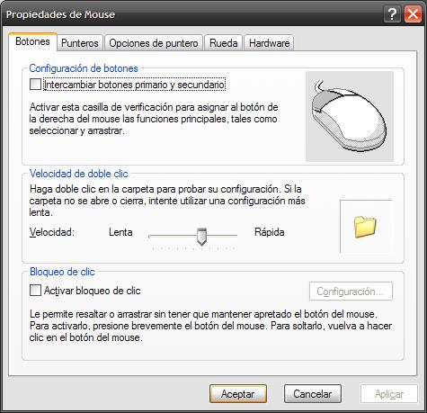

En ella podremos cambiar los botones primarios, los diferentes punteros, la velocidad de la rueda, etc.
Solamente seleccionamos la opción que mejor se ajuste a nuestras necesidades y por ultimo Aplicamos y Aceptamos para guardar los cambios

